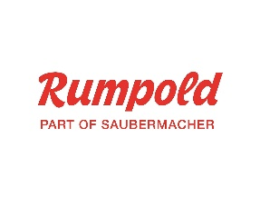

Příloha č. 1 smlouvy o zajištění svozu a využití odpadu

Ceník separovaného odpadu platný od 2.1 2025

nádoba | ktg.č. odpadu | Dotřídění dle cen na trhu  Kč/kg | cena/Kč/ks  výsyp
240 l | papír a lepenka | 0 – 2,90 | 129,-
240 l | plasty | 0 – 3,80 | 142,-
120 l | sklo | 0,- | 133,-

Pronájem kontejneru 50,- Kč/ks/měsíc

Uvedené ceny jsou bez platné DPH

V dne V Rokycanech dne

Za objednatele za zhotovitele
XXXXXXXXXXXXXXXXXXXX

